Проект
в подготовительной группе «А» «Ягодка»
по взаимодействию с родителями воспитанников
«Начинается семья, с мамы, папы и меня!»

Воспитатель: Кравцова Е.В.
Тип проекта.
Информационно-практико-ориентированный.

Вид проекта.
Групповой.

Участники.
Дети 6 - 7 лет, воспитатель группы, родители.

Продолжительность проекта: долгосрочный.

Сроки реализации проекта: в течение года

Актуальность.
К сожалению, большинство семей сейчас самоустраняются от воспитания детей по различным причинам: одни озабочены финансовым положением семьи, другие не имея педагогических и психологических знаний, перекладывают эту обязанность на ДОУ, многие не считают нужным проявлять интерес к жизни группы, но есть и такие, которые стараясь участвовать в жизни детей, а не только присматривая за гигиеной и питанием ребенка, стараются получать какие-либо педагогические знания покупают книги, журналы. Но знания, которые они получают, таким образом, зачастую являются однобокими и обрывочными. Родители, не владея в достаточной мере знанием возрастных и индивидуальных особенностей развития ребёнка, порой осуществляют воспитание вслепую, интуитивно. Всё это, как правило, не даёт позитивных результатов, а зачастую начинает приносить вред формирующейся личности ребенка и требует проведения со стороны педагогов детского сада серьезной разъяснительной и практической работы с такими родителями.
Работа с родителями это кропотливый труд, в котором необходимо наладить контакт с ними. Сначала, завоевав их доверие, изучить семью, в которой воспитывается ребенок, вовлечь их в сотрудничество с ДОУ и при этом вести педагогическое просвещение родителей.
При изучении семьи воспитатель знакомится с проблемами родителей в вопросах воспитания ребенка. Здесь мамы и папы, которые обрели доверие к педагогу, могут не только поделиться семейным опытом воспитания, рассказать об индивидуальных проявлениях ребенка, но и попросить совета у воспитателей по интересующим их проблемам. Таким образом, и строится общая концепция и преемственность в воспитании дошкольника.
Таким образом, в настоящее время, существуют разные подходы к взаимодействию педагогов ДОУ и родителей. Одной из основных целей внедрения ФГОС ДО – установление доверительных отношений между детьми, родителями и педагогами, объединение в одну команду, развитие потребности делиться друг с другом своими достижениями, а если проблемами, то и совместно их решать.
Детский сад и семья должны рука об руку вести детей, воспитывая и обучая. Семья своей любовью дает ребенку чувство защищенности и семейно-бытовой опыт, а воспитатели являются, помощниками родителей в их руках дети становятся любознательными, активными, творческими.
Объект исследования.
Семья. Семейные ценности.

Предмет исследования.
Семья.

Цель. Формирование патриотических качеств личности через приобщение детей к семейным традициям и ценностям.

Задачи.

1.Сформировать у детей интерес к своей семье, сохранению семейных традиций и обычаев, воспитать уважение к членам семьи.
2. Привлечь родителей к установлению в семье правил, норм поведения, обычаев, традиций, т.е. потребность к формированию семейных ценностей.
3. Формировать и развивать у детей навыки исследовательской и творческой работы совместно с воспитателями и родителями.
4. Создать эмоционально благополучную атмосферу дома и в детском саду, где взаимоотношения между взрослыми и детьми построены на основе доброжелательности и взаимоуважении, где ребенок будет чувствовать себя желанным и защищенным.
5. Побуждать детей к выполнению общественно значимых заданий, к добрым делам для семьи, родного дома, детского сада.

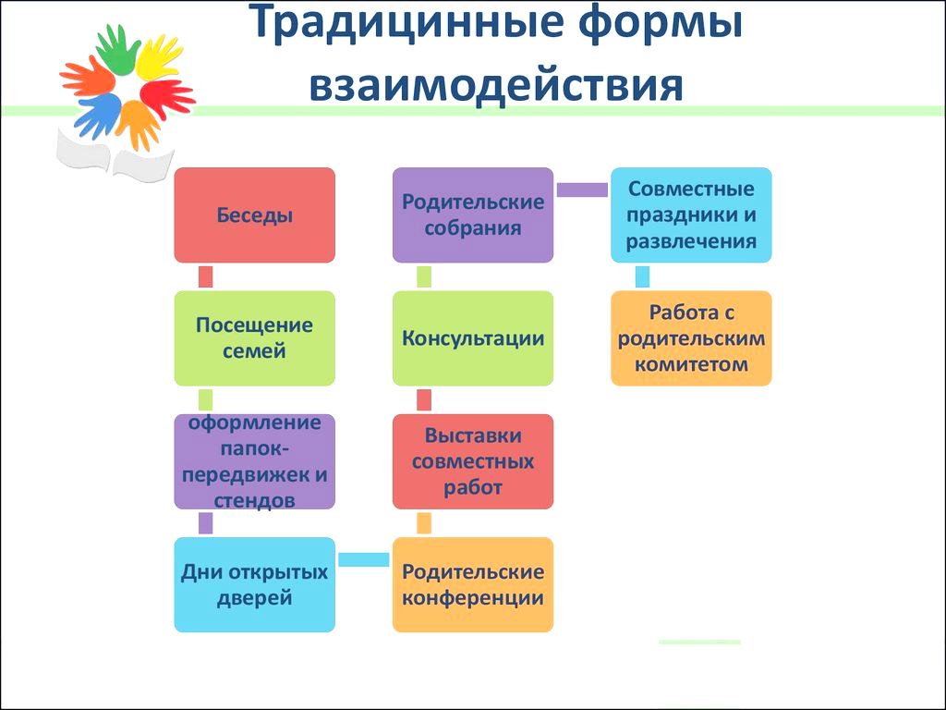
Вовлекая родителей во взаимодействие с ДОУ, применяются, как правило, традиционные и не традиционные формы взаимодействия

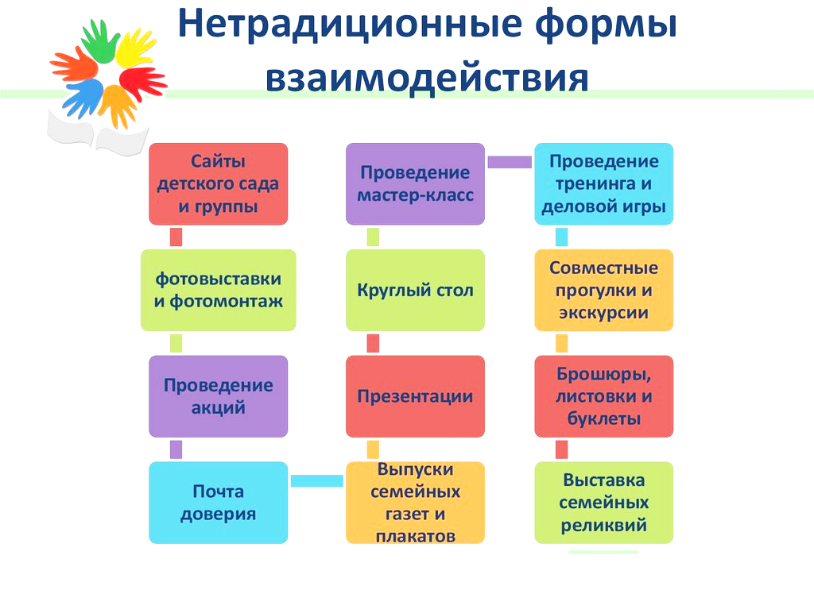

Этапы реализации проекта:
I Подготовительный этап:
Цель: Изучить состояние процесса формирования интереса родителей к педагогическому процессу.
Проводила анкетирование родителей, которое позволило проанализировать отношение родителей к педагогам группы, способствовало выявлению запросов родителей в отношении уровня образованности ребенка, потребностей родителей в повышении объема и уровня педагогических знаний.
II Организационный этап:
Цель: разработка плана взаимодействия со всеми участниками проекта.
На этом этапе провела родительское собрание, на котором был составлен план работы на учебный год, предложены формы и пути реализации.
III Практический этап:
Цель: создание условий для объединения семьи и детского сада в единое образовательное пространство
Установление партнерских отношений между детским садом и семьей возможно при поэтапном построении взаимодействия и создания особой формы общения между родителями и воспитателями
В своей работе руководствовалась следующими принципами взаимодействия детского сада и семьи:
- Доверительность отношений.
- Личная заинтересованность родителей.
- Подход к родителям не как к объектам воспитания, а как к субъектам процесса взаимодействия.
- Утверждение их самооценки.
- Эмансипация родителей.
IV Обобщающий этап:
Цель: подведение итогов работы и выявление роли взаимодействия с родителями в воспитательно - образовательном процессе, поиск новых форм сотрудничества с семьей.

№ | Сроки  План совместной деятельности | Формы работы | Задачи | Ответственные
Наглядно-информационный блок
1 | сентябрь-октябрь | Анкетирование родителей, изучение социальной ситуации в семье.  (Приложение 1) | Индивидуальное знакомство с ребёнком и членами его семьи | Воспитатель
2 | октябрь | Совместное творчество детей и родителей  «Дары Осени – Огородные фантазии ».  (Приложение 2) | Экологическое воспитание детей. Развитие интереса к творчеству в семье. | Родители, дети, воспитатели
4 | в течение года | Персональная выставка детских работ воспитанников ДОУ. | Показать творческие возможности маленьких художников. | Воспитатели
5 | Ноябрь | Папка - передвижка «Что важно знать о ребенке, чтобы понимать его». | Привлекать родителей к обмену мнениями по актуальным для них вопросам. | Психолог, воспитатели
6 | Декабрь | Выставка семейных поделок «Зимушка -затейница» | Развивать совместное творчество родителей и детей. | Воспитатели, родительский комитет
7 | В  течение года | Выпуск буклетов о семье, семейном воспитании. | Повышение педагогической культуры родителей. | Старший воспитатель, воспитатель
8 | В  течение года | Выпуск стенгазет «Вот оно, какое наше лето!» «Наши достижения» |  | Родители, дети, воспитатель
9 | в конце года | Анализ работы проекта. Выступление на педсовете. | Подведение итогов проделанной работы. | Старший воспитатель, педагоги
Познавательный блок
1 | сентябрь | Открытое занятие по экологии совместно с родителями  «Этот удивительный Крым!».  (Приложение 3) | Привлекать родителей и детей к совместной деятельности в семье. | Родители, воспитатели
2 | сентябрь | Консультация «Воспитание ребенка начинается в семье»  Выпуск буклетов «Домашняя сказка». | Заинтересовать родителей данной проблемой. | Воспитатель
2 | ноябрь | День открытых дверей занятие по рисованию  «Вечерний город»»  (Приложение 4) | Дать родителям возможность увидеть детей в необычной обстановке. | Воспитатель
3 | апрель | Открытое мероприятие в МБДОУ «Спасибо за победу!» встреча с ветеранами ВОВ.  (Приложение 5) | Приобщение к семейным традициям и ценностям. | Старший воспитатель, педагоги МБДОУ
4 | Май | НОД  по ПДД «Дорожные знаки»  (приложение 6) | Правила дорожного движения. | Воспитатели, родители,  муз. руководитель
5 | в течение года | Экологический субботник «Благоустройство участка». | Привлекать родителей к благоустройству группового участка, разбивке клумб. | Родительский комитет  Воспитатели
Досуговый блок
1 | в течение года | «Казачьему роду нет переводу!»  встречи с представителями местного казачества  (приложение 7) | Воспитывать уважительное отношение к старшим, к традициям своего народа. | Воспитатели, руководитель, родители
2 | декабрь | Новогодний праздник | Доставить детям радость и удовольствие, дать возможность родителям участвовать в мероприятии. | Воспитатели, родители, муз. руководитель, дети
3 | февраль | «Защитникам Отечества посвящается»  Спортивное мероприятие  (приложение 8) | Приобщение детей к семейным традициям и ценностям. | Воспитатели, родители, муз. руководитель, дети
4 | март | Праздник к 8 марта  «Звездочки мои» | Воспитывать любовь и доброе отношение к маме, бабушке. | Воспитатели, родители, муз. руководитель
5 | июнь | День защиты детей | Вызвать живой интерес к сказке, порадовать детей, создать хорошее настроение. | Родительский комитет

Результативность проекта:

Проект способствовал созданию дружелюбного партнерства, повышению психолого-педагогической культуры, заинтересованностью в получении новых знаний.
Наметились изменения во взаимоотношениях в семьях воспитанников, родители с большим пониманием стали относиться к интересам и потребностям своих детей, признали необходимость уважения их мнения. Родители охотнее откликаются на просьбы воспитателей, активно принимают участие в жизни группы, повысилась посещаемость всех мероприятий, проводимых в группе. Часто родители выступают инициаторами и организаторами всех дел детского сада.
Показатели степени включения родителей в деятельность группы:
- сформированность представлений родителей о сфере педагогической деятельности;
- изменение характер вопросов родителей к педагогам, рост их педагогических интересов и знаний;
- владение необходимыми практическими умениями и навыками воспитания и обучения детей;
- рост посещаемости родителями мероприятий, их активность, участие в конкурсах, досугах, праздниках и т. д.;
- понимание родителями практической и воспитательной значимости их помощи детскому саду в хозяйственной и педагогической работе;
- общественное мнение родителей о воспитании детей в детском саду.
Способы оценки результативности проекта:
Подготовительный этап.
1.Изучение социальной ситуации в семье.
2.Мнение родителей о сотрудничестве с ДОУ. Анкетирование.
Организационный этап.
1.План совместных мероприятий. Обсуждение на родительском собрании.
Практический этап.
1.Оценка родителями эффективности взаимодействия с педагогами ДОУ. Отзывы родителей.
2.Анализ посещаемости мероприятий.
3.Оценка педагогами активности детей при подготовке и проведении мероприятий. Наблюдение.
4.Оценка детьми взаимодействия с родителями.
Обобщающий этап.
1.Оценка родителей по вовлечению их в воспитательно-образовательный процесс. Анкетирование.
Вывод: Таким образом, очевидно, что сложившаяся система работы в данном направлении способствует объединению педагогов, родителей и детей на основе общих интересов, привлекает взрослых к проблемам детей, тем самым, способствуя повышению качества образовательного процесса.

